Me llamo
Cut out the animals and glue them in their homes. Write their names on the lines. Color the pictures!
___________ vive en el océano.  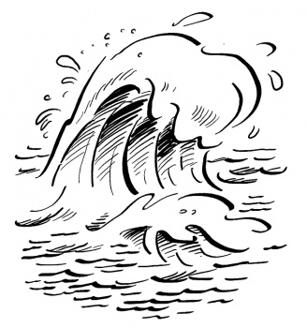 | ___________ vive en la selva.  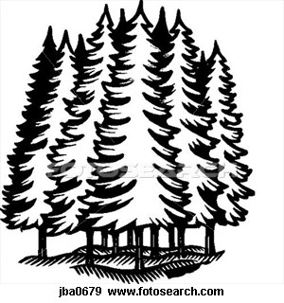
___________ vive en la playa. 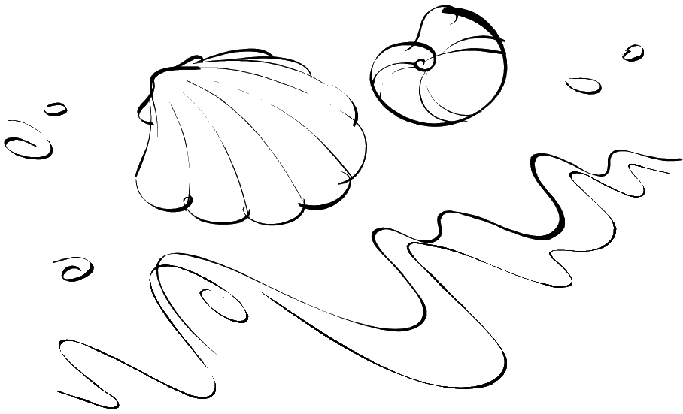 | ___________ vive en el desierto. 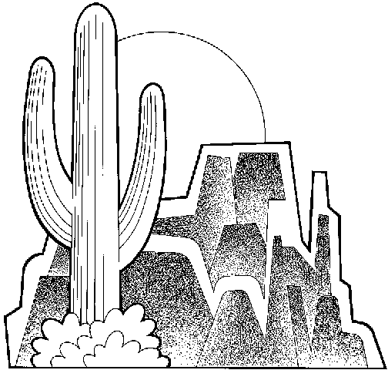

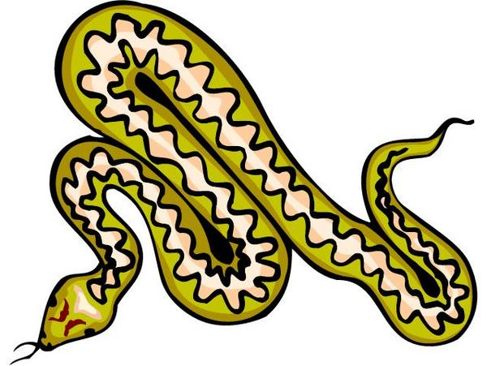  el serpiente | 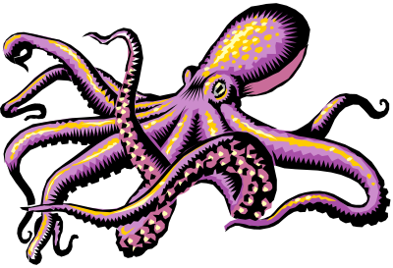  el pulpo | 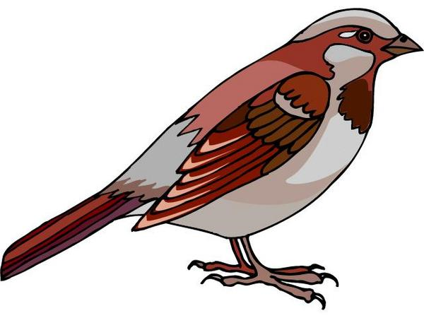  el pájaro | 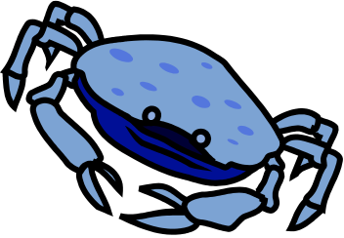  el cangrejo
Me llamo

Copy each animal name on the line next to the picture, and color the animal.

el pulpo

el cangrejo
el pájaro
el serpiente

